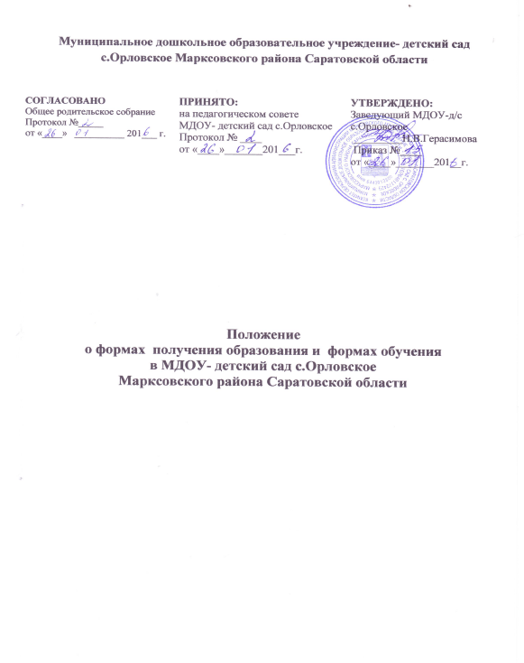
1. Общие положения
1.1.Положение о формах получения образования и формах обучения (далее – Положение) регулирует деятельность муниципального дошкольного образовательного учреждения- детский сад с.Орловское Марксовского района Саратовской области (далее – МДОУ-д/с с.Орловское), по организации образовательного процесса в различных формах получения дошкольного образования и формах обучения.
1.2.Положение разработано в соответствии с Федеральным законом «Об образовании в Российской Федерации» от 29.12.2012 г. № 273-ФЗ, Порядком организации и осуществления образовательной деятельности по основным общеобразовательным программам - образовательным программам дошкольного образования, утвержденным приказом Министерства образования и науки Российской Федерации от 30.08.2013 г. № 1014,
1.3. В Российской Федерации образование может быть получено:
- в организациях, осуществляющих образовательную деятельность;
-вне организаций - в форме семейного образования.
1.4. В МДОУ-д/с с.Орловское осуществляется обучение в очной форме с учетом потребностей и возможностей личности воспитанника.

II.Цели и задачи
2.1 Настоящее Положение разработано с целью обеспечения возможности освоения образовательных программ дошкольного образования в различных формах, создания вариативной образовательной среды, обеспечивающей благоприятные условия для обучения и развития воспитанников в соответствии с их интересами и способностями и по согласованию с родителями (законными представителями) воспитанников.

III. Общие требования к организации образовательного процесса
3.1 Обучение в различных формах получения дошкольного образования и формах обучения организуется в соответствии с основными общеобразовательными программами дошкольного образования (далее – ООП), обеспечивающими реализацию федерального государственного образовательного стандарта дошкольного образования с учетом их возрастных и индивидуальных особенностей.
3.2. При выборе формы обучения и формы получения дошкольного образования родители (законные представители) воспитанника должны быть ознакомлены с настоящим Положением, Уставом МДОУ-д/с с.Орловское, ООП дошкольного образования, другими документами, регламентирующими организацию и осуществление образовательной деятельности по избранной форме.
3.3. Основанием для организации обучения в различных формах получения дошкольного образования и формах обучения в МДОУ-д/с с.Орловское является заявление родителей (законных представителей) воспитанников и приказ заведующего МДОУ-д/с с.Орловское.
3.4. Воспитанники, осваивающие ООП в МДОУ-д/с с.Орловское в очной форме, зачисляются в контингент воспитанников МДОУ-д/с с.Орловское. Все данные о воспитаннике вносятся в Книгу учѐта движения воспитанников и в табель учѐта посещаемости воспитанников группы, которую они
посещают.
3.5. Родителям (законным представителям) воспитанников должна быть обеспечена возможность ознакомления с ходом, содержанием и результатами образовательного процесса воспитанника.
3.6. МДОУ-д/с с.Орловское осуществляет индивидуальный учет результатов освоения воспитанниками ООП, а также хранение в архивах данных об их результатах на бумажных и (или) электронных носителях.
3.7. Воспитанники по завершению учебного года переводятся в следующую возрастную группу.
3.8. Освоение основной общеобразовательной программы дошкольного образования не сопровождается проведением промежуточной аттестации и итоговой аттестации воспитанников.
IV. Организация получения дошкольного образования в очной форме обучения
4.1. Получение дошкольного образования в очной форме обучения предполагает посещение воспитанников учебных занятий по образовательным областям, организуемых МДОУ-д/с с.Орловское в соответствии с учебным планом и ООП.
4.2. Воспитанникам, осваивающим ООП в очной форме обучения, предоставляются на время обучения бесплатно учебные пособия, детская литература, игрушки, имеющаяся в МДОУ-д/с с.Орловское.
4.3. Основной формой организации образовательного процесса в очной форме обучения является занятие – непрерывно образовательная деятельность (НОД).
4.4. Организация образовательного процесса в очной форме обучения регламентируется ООП дошкольного образования и расписанием непрерывно образовательной деятельности.
4.5. При реализации основной образовательной программы дошкольного образования может проводиться оценка индивидуального развития детей в рамках педагогической диагностики. Результаты педагогической диагностики используются для индивидуализации образования и оптимизации работы с группой детей.
4.6. При необходимости используется психологическая диагностика развития детей, которую проводит педагог-психолог. Участие ребѐнка в психологической диагностике допускается только с согласия его родителей (законных представителей).
Формы, периодичность и порядок проведения диагностики определяется Детским садом самостоятельно и закрепляется в локальном нормативном акте.
4.7. Дошкольное образование детей с ограниченными возможностями здоровья может быть организовано как совместно с другими детьми, так и в отдельных группах.
4.8. Воспитанники по завершении учебного года переводятся в следующую возрастную группу в соответствии с локальным нормативным актом МДОУ-д/с с.Орловское.

V. Права и обязанности участников образовательного процесса
5.1. МДОУ-д/с с.Орловское создает условия для реализации гражданами гарантированного государством права на получение дошкольного образования. МДОУ-д/с с.Орловское обязан:
1) обеспечивать реализацию в полном объеме ООП, соответствие качества подготовки воспитанников установленным требованиям федерального государственного образовательного стандарта дошкольного образования, соответствие применяемых форм, средств, методов обучения и воспитания возрастным, психофизическим особенностям, склонностям, способностям, интересам и потребностям воспитанников независимо от формы получения образования и формы обучения;
2) создавать безопасные условия обучения, воспитания и развития воспитанников, присмотра и ухода за воспитанниками, их содержания в соответствии с установленными нормами, обеспечивающими жизнь и здоровье воспитанников, работников МДОУ-д/с с.Орловское;
3) соблюдать права и свободы воспитанников, родителей (законных представителей) воспитанников, работников МДОУ-д/с с.Орловское.
4) осуществлять индивидуальный учет результатов освоения воспитанниками ООП, а также хранение в архивах информации об этих результатах на бумажных и (или) электронных носителях независимо от формы получения образования и формы обучения.
5.2. МДОУ-д/с с.Орловское имеет право:
1) самостоятельно разрабатывать и утверждать основную образовательную программу МДОУ-д/с с.Орловское в соответствии с федеральным государственным образовательным стандартом дошкольного образования и с учѐтом соответствующей примерной образовательной программы дошкольного образования.
2) на свободу выбора и использования педагогически обоснованных форм, средств, методов обучения и воспитания;
3) на выбор учебных пособий, материалов и иных средств обучения и воспитания в соответствии с образовательной программой и в порядке, установленном законодательством об образовании;
4) на проведение педагогической диагностики с целью оценки индивидуального развития воспитанников;
5) с согласия родителей (законных представителей) воспитанников на проведение психологической диагностики.
5.3. Воспитанники МДОУ-д/с с.Орловское имеют право на:
5.3.1. предоставление условий для обучения с учетом особенностей психофизического развития и состояния здоровья воспитанников, в том числе получение социально-педагогической и психологической помощи, бесплатной психолого-медико-педагогической коррекции;
5.3.2. получение присмотра и ухода за воспитанниками;
5.3.3. выбор занятий по интересам, игровую деятельность;
5.3.4. бесплатное пользование игрушками, играми, учебными пособиями, средствами обучения и воспитания в пределах федерального государственного образовательного стандарта дошкольного образования, информационными ресурсами, образовательной базой Детского сада;
5.3.5. уважение человеческого достоинства, защиту от всех форм физического и психического насилия, оскорбления личности, охрану жизни и здоровья;
5.3.6. свободу совести, информации, свободное выражение собственных взглядов и убеждений;
5.3.7. каникулы в соответствии с календарным учебным графиком;
5.3.8. перевод для получения образования по другой форме обучения и форме получения образования в порядке, установленном законодательством об образовании;
5.3.9. перевод в другую образовательную организацию, реализующую образовательную программу дошкольного образования, в случае прекращения деятельности Детского сада, аннулирования соответствующей лицензии в порядке, предусмотренном федеральным органом исполнительной власти, осуществляющим функции по выработке государственной политики и нормативно-правовому регулированию в сфере образования;
5.3.10. пользование в установленном порядке лечебно-оздоровительной инфраструктурой, объектами культуры и объектами спорта МДОУ-д/с с.Орловское.
5.3.11. развитие своих творческих способностей и интересов, включая участие в конкурсах, выставках, смотрах, физкультурных и спортивных мероприятиях;
5.3.12. поощрение за успехи в образовательной, физкультурной, спортивной, творческой деятельности.
5.4. Воспитанники обязаны:
5.4.1. соблюдать режим пребывания в МДОУ-д/с с.Орловское;
5.4.2. осваивать образовательную программу дошкольного образования;
5.4.3. заботиться о сохранении и укреплении своего здоровья, стремиться к нравственному, духовному и физическому развитию;
5.4.4. уважать честь и достоинство других воспитанников и работников Детского сада; не мешать другим воспитанникам во время занятий, не обижать других воспитанников во время совместной деятельности;
5.4.5. бережно относиться к имуществу МДОУ-д/с с.Орловское;
5.4.6. находиться в МДОУ-д/с с.Орловское в сменной обуви, иметь опрятный внешний вид. На физкультурных занятиях присутствовать в спортивной одежде.
5.5. Родители (законные представители) воспитанников имеют право:
1) выбирать до завершения получения ребенком дошкольного образования с учетом рекомендаций психолого-медико-педагогической комиссии (при их наличии) формы получения образования и формы обучения, образовательные программы, предлагаемого МДОУ-д/с с.Орловское;
2) знакомиться с содержанием образования, используемыми методами обучения и воспитания, образовательными технологиями, а также с результатами освоения ООП своих детей независимо от формы обучения;
3) иные права, предусмотренные законодательством в сфере образования и локальными нормативными актами МДОУ-д/с с.Орловское.
5.6. Родители (законные представители) воспитанников обязаны:
1) обеспечить получение детьми общего образования;
2) соблюдать правила внутреннего распорядка МДОУ-д/с с.Орловское, требования локальных нормативных актов МДОУ-д/с с.Орловское, которые устанавливают режим занятий воспитанников, порядок регламентации образовательных отношений между МДОУ-д/с с.Орловское и родителями (законными представителями) и оформления возникновения, приостановления и прекращения этих отношений независимо от формы обучения; договор об образовании между МДОУ-д/с с.Орловское и родителями (законными представителями) воспитанников;
3) уважать честь и достоинство воспитанников и работников МДОУ-д/с с.Орловское, осуществляющих образовательную деятельность;
4) иные обязанности, предусмотренные законодательством в сфере образования и локальными нормативными актами МДОУ-д/с с.Орловское.
VIII.Заключительные положения
Настоящее Положение действует до принятия иных нормативных документов, которые являются основанием для признания утратившим силу настоящего

